МКУ «Управление культуры Исполнительного комитета ЕМР»

Муниципальное бюджетное учреждение дополнительного образования

«Детская художественная школа №2»

Елабужского муниципального района

**Методическая разработка**

**открытого урока по скульптуре**

**Тема: «ЧАСЫ ИЗ САМОЗАТВЕРДЕВАЮЩЕЙ МАССЫ.**

**ФАКТУРА В СКУЛЬПТУРНЫХ ИЗОБРАЖЕНИЯХ»**

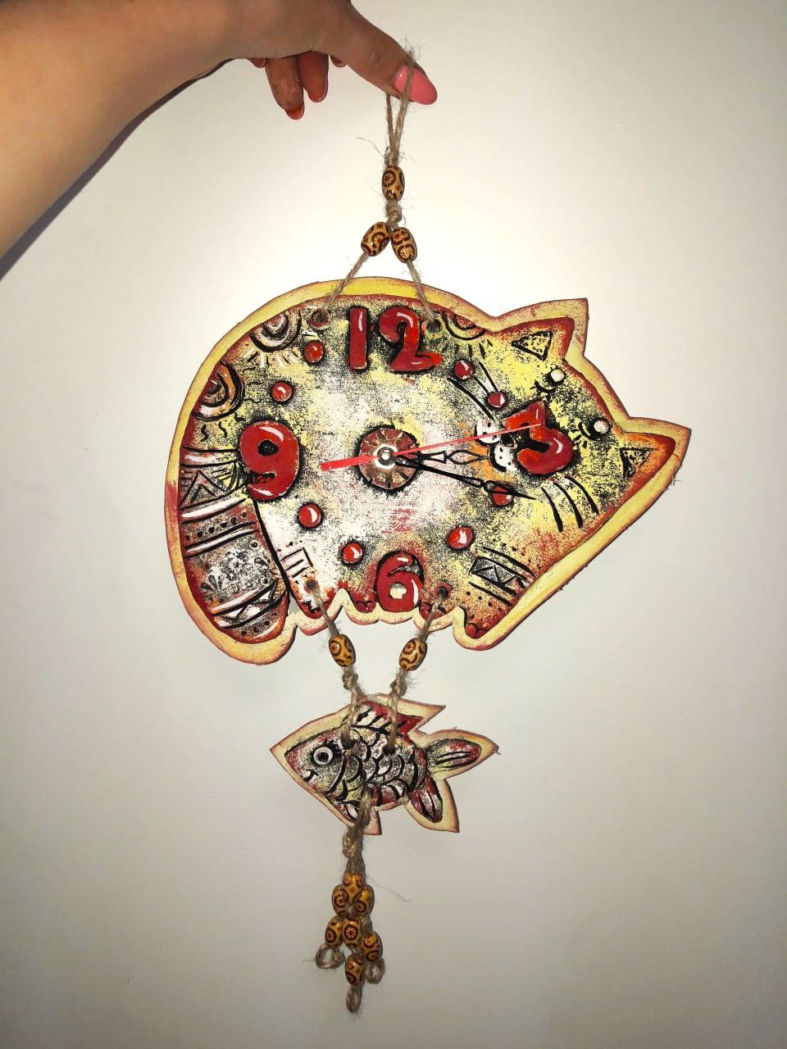

Автор: Романова Регина Мунавировна

преподаватель,

высшей квалификационной категории

г. Елабуга 2024 г.

**ПОЯСНИТЕЛЬНАЯ ЗАПИСКА**

**Тема урока: «Часы из самозатвердевающей массы.**

**Фактура в скульптурных изображениях».**

**Цель урока:** нравственное и эстетическое воспитание учащихся посредством изучения скульптуры, получение знаний, практических умений и навыков по выполнению изображений стилизованных форм, познакомить учащихся с понятием “Фактура” в скульптурных изображениях.

**Задачи урока:**

***Образовательные:***

- познакомить учащихся с выразительными возможностями рельефного изображения;

- формирование художественно – творческой активности учащихся;

***Развивающие:***

*-*развивать творческую фантазию, эстетический вкус, воображение, интерес к искусству, культуре;

-развитие внимания, мышления, памяти;

-развитие познавательной и творческой активности;

-развитие аккуратности.

***Воспитательные:***

- воспитывать интерес к учебной деятельности и скульптурному искусству.

**Возраст обучающихся:** 12-13 лет

**Материалы к уроку:**

***Для учителя:***

- *зрительный ряд:* презентация с иллюстрациями работ мастеров, художников-скульпторов.

- *музыкальный ряд:* музыкальная сюита Г. Свиридова "Время, вперед!", сборник спокойной музыки для работы.

Оформление доски: иллюстрации работ мастеров**.**

ТСО: телевизор, ноутбук.

***Для учащихся:***

- бумага А4 для эскиза, простые карандаши, ластики, самозатвердевающая масса, доска для лепки, хлопчатобумажная ткань, скалка, стеки, различные трубочки, ручки, спицы, крышки от фломастеров, фактурные ткани, кружевные ленты, баночка для воды, ножницы, гуашь, кисти, губка поролоновая, палитра, тряпочка, часовой механизм, джутовая нитка, бусинки, лак акриловый для закрепления работы.

**Тип урока:** комбинированный.

**Ведущие методы:** беседа, рассказ, практическая работа.

**Время выполнения:** 3 академических часа (3 урока)

**ПЛАН УРОКА**

* + 1. Организационный момент - 5 мин.
    2. Повторение и объяснение нового материала - 20 мин.
    3. Самостоятельная работа учащихся – 140 мин.
    4. Анализ и выставка работ – 15 мин.

Этапы работы над темой. Тема поэтапная, осваивается обучающимися постепенно в несколько занятий. В ходе работы используются яркие эмоциональные, поучительные образы, музыкальный фон и репродукции работ мастеров.

На первом уроке обучающиеся знакомятся с поучительной сказкой о значимости часов в нашей жизни. Вспомнят о основных видах скульптуры, поговорят о художниках-скульпторах и их произведениях. Попробуют различные приемы лепки. Основываясь на приемы, разработают свой эскиз будущих часов.

Урок второй посвящен практической работе – перенос эскиза и создание часов из самозатвердевающей массы. С помощью направляющих вопросов дети вспоминают основные приемы лепки и оттисков. Больше внимания уделяется именно последовательности работы над композицией и фактурой. Урок третий – завершение над композицией. Создание цветового решения часов. Проработка деталей, украшение элементами декора и установка часового механизма.

Урок 1.

**Тема:** ***«Часы. Виды скульптуры и приемы лепки»***

Вид занятий: беседа, просмотр слайдов, иллюстраций, репродукций, создание эскиза, используя различные приемы лепки.

**Ход урока:**

**I. Организационный момент.**

*Проверка отсутствующих, готовности к уроку.*

**II. Беседа по теме «**Часы. Виды скульптуры и приемы лепки**».**

**-** Наш урок мне хочется начать с одной поучительной сказки, про значимость часов в нашей жизни.

«На самом обыкновенном письменном Столе самого обыкновенного Мальчика, едва виднеясь за разными ручками, тетрадками и линейками, разложенными в ужасном беспорядке, стояли Часы.

 Стояли они во всех смыслах этого слова. Выглядывая из-за подставки для ручек, они печально молчали своими золотыми стрелками. Перестали ходить они в один грустный день, когда маленькое сердечко Часов, батарейка, перестала работать. И вот тогда-то и появился на письменном Столе одного мальчика - беспорядок. Ведь никто с того момента не знал, который час.

Семейство Карандашей стало постоянно опаздывать в Пенал. Шариковые Ручки слишком поздно принимались писать примеры и Тетради из-за этого пестрели красными чернилами учительницы. Лампа, наоборот, прежде времени выключалась, думая, что уже время ложиться спать.

Все ругали Часы, как только могли.

- Как вам не стыдно! — укорял их толстый черный Фломастер.

- Все из-за вас мучаются! – пищали ручки.

И туг же Фломастеру вторили Тетрадки:

- Мы так надеялись на вас, - шелестели они своими страничками в клетку и полоску, - А теперь мы постоянно краснеем, потому что Ручки не знают, когда им браться за работу, и не успевают ее выполнить.

Но Часам нечего было ответить. Они лишь покрывались все большим слоем пыли и беспомощно смотрели на творящийся на столе беспорядок.

Однако всему плохому когда-нибудь приходит конец. В один прекрасный день все неприятности большой канцелярской семьи закончились. Часы получили в подарок новенькую, только что распечатанную батарейку! С них стерли пыль, аккуратно открыли дверцу сзади и вставили сердечко. Тут же Часы затикали и стрелки зашагали.

- Началось новое время! - торжественно произнес деревянный Пенал и открыл свою крышечку. Карандаши дружно полезли в свой домик.

Все зашевелилось на Столе, каждая вещь находила свое место. И когда все пришло в окончательный порядок, все дружно закричали:

- Ура! Да здравствует, Время! Да здравствуют, наши Часы!

Дружная семья Карандашей, Ручек и Тетрадок так радовалась, что едва успела замереть на местах, когда к столу подошел Мальчик. Он немножко удивился, увидев, как преобразился его стол с тех пор, как он поменял в часах батарейку, но потом он посмотрел на золотые стрелки на часах, сладко потянувшись, отправился в кровать — досматривать начавшийся прошлой ночью сон.

А Часы, подмигнув всем своим друзьям, вновь стали серьезными, строгими, караульными, как на страже покоя и порядка на самом обыкновенном письменном столе самого обыкновенного Мальчика».

- Ребята, вам понравилось, что произошло на письменном Столе, когда Часы встали? *(ответы детей)*

- Какую роль играют часы в нашей жизни? *(ответы детей)*

- А сегодня на уроке мы начнем изготавливать свои собственные часы. За которыми мы будем смотреть и ухаживать, чтобы они никогда не остановились и не превратили нашу жизнь в хаус.

Обратите внимание на презентацию. *(показ презентации)*

Если спросить любого человека, знает ли он, что такое скульптура, «Конечно - Да», - ответит он. Но если спросить его, что он понимает под словом "скульптура", имена каких великих скульпторов ему известны, какими средствами скульптор выражает свой замысел, каковы возможности и особенности искусства скульптуры, - то на все эти вопросы не каждый ответит сразу. Давайте вспомним, что вы проходили на истории искусств.

Великий французский философ-материалист XVIII века Д. Дидро сказал: **"Скульптура — это сильная муза, но молчаливая и скрытная"**. И в самом деле, понимать скульптуру несколько труднее, чем живопись, к которой мы больше привыкли, так как она может более широко, наглядно и красочно отражать окружающий нас мир. *(Слайд 2)*

Наряду с термином **"скульптура"**, происшедшим от латинского *sculpere* - вырезать, высекать, употребляется, как равнозначное, слово *"пластика",* происходящее от греческого *pladzein*, что значит лепить. Под пластикой понимали - лепку из глины или воска, при которой скульптор не убавляет, а наоборот наращивает объем. *(Слайд 3)*

Скульптура создаётся в мастерской скульптора, а встречается она повсюду – на улицах и площадях городов, среди зелени парков, на фасадах зданий, в тишине музейных залов и в комнатах современных квартир. Фактура встречается в произведениях скульпторов, когда создают скульптурные фигуры животных, а также в архитектуре, где можно передать фактуру камня, кирпича, ракушечника с помощью другого материала. Скульптор создаёт своё произведение в расчёте на определённое окружение. Место, где будет стоять скульптура, определяет её размер, материал, из которого она будет изготовлена, и её художественные особенности.

Скульптура по своей форме делится на два основных вида: ***круглую скульптуру и рельеф.***

В круглой скульптуре обычно обработаны все ее стороны, и поэтому зрителю хочется обойти ее кругом и осмотреть со всех точек окружности. Круглая скульптура всегда связана с определенной пространственной средой, освещена естественным или искусственным светом. Свет и тень служат средством выявления художественно-пластической сущности скульптуры.

Леонардо да Винчи говорил, что в скульптуре "Тень и свет накладывает сама природа". Освещение может быть удачным или неудачным.

"Скульптуру можно светом убить и возродить", - говорила В. И. Мухина, беспокоясь о том, хорошо ли будет освещена на Парижской выставке скульптурная группа "Рабочий и Колхозница". *(Слайд 4)*

Рельефная скульптура(от итальянского *relievo* - выступ, выпуклость, подъем) – это барельеф, горельеф и контррельеф. *(Слайд 5)*

Различают низкий рельеф или ***барельеф***(от французского слова *bas* - низкий), изображение в котором меньше, чем наполовину своего объема выступает над плоскостью фона, и высокий рельеф, или ***горельеф*** *(*от французского слова *haut* - высокий), изображение выступает над плоскостью фона больше, чем наполовину своего объема. Рельеф по отношению к фону может быть не выпуклым, а вогнутым, углубленным, то есть как бы обратным. Такой рельеф называется ***контррельеф***.

По своему назначению скульптура делитсяна ***монументальную, монументально-декоративную и станковую.*** *(Слайд 6)*

Первым и основным является раздел ***монументальной скульптуры****,* к которой относятся однофигурные и многофигурные памятники, монументы в память выдающихся событий и бюсты-монументы. Все они устанавливаются в общественных местах, чаще всего на открытом воздухе. Городские монументы воздвигаются также в честь каких-либо больших общественно-исторических событий или деятелей: памятник Ленину на площади.

***Монументально-декоративная скульптура***включает все виды убранства архитектурных сооружений и комплексов (атланты, кариатиды), предназначена для украшения стен зданий и интерьеров *(*фризы, фронтонная, фонтанная, садово-парковая скульптура) *(Слайд 7)*

***Станковая скульптура****,* прямо не связанная с архитектурой, носит более интимный характер. Залы выставок, музеев, жилые интерьеры, где её можно рассматривать вблизи и во всех деталях, являются обычной её средой. Тем самым определяются особенности пластического языка скульптуры, её размеры, излюбленные жанры (портрет*,* бытовой жанр, анималистический жанр). Станковой скульптуре в большей мере, чем монументально-декоративной, присущи интерес к внутреннему миру человека, тонкий психологизм, повествовательность. *(Слайд 8)*

***Скульптура малых форм*** включает широкий круг произведений, предназначенных преимущественно для жилого интерьера, и во многом смыкается с декоративно-прикладным искусством. К скульптуре малых форм принадлежат также монеты, медали и геммы. *(Слайд 9)*

**III. Практическая работа учащихся.**

- Сегодня каждому из вас предстоит побывать в роли скульптора и выполнить фактуру поверхности на пластине из самозатвердевающей массе. Немного расскажу о массе и работе с ней. Это масса для лепки и моделирования, отвердевающая на воздухе. Готова к использованию, по свойствам напоминает глину, но работать с ней намного легче. Моделируется руками, при необходимости можно использовать инструменты. Пластична, легко лепится, раскатывается, режется, принимает любую форму, не липнет к рукам. Без запаха. Затвердевает на воздухе, после высыхания становится очень прочной, не трескается при высыхании. Готовое изделие можно расписывать красками и декорировать в различных техниках. Хранить массу необходимо в герметичной емкости. Отлично подойдет для лепки дома, в школе, художественных студиях и для профессионального использования.

Достав массу с пакета, мы кладем ее на ткань. Лучше использовать хлопчатобумажную ткань, с ярко выраженной фактурой, так как при раскатывании она оставляет красивые следы. Остатки ненужной массы убираем в герметичный пакет, чтобы она не подсыхала на воздухе.

Но сначала, давайте повторим основные способы лепки и немного поработаем с ними. *(Работа то схемам-таблицам)*

**1-ый приём лепки:**отрываем, раскатываем, соединяем с плоскостью.

***Приёмы лепки для детей****:*

1. Шар. 2. Яйцо. 3. Капля. 4. Колбаска. 5. Жгутик. 6. Завиток.

7. Морковка. 8. Лепёшка. 9. Полоска. 10. Пластик. 11. Трубочка.

12. Соломка.

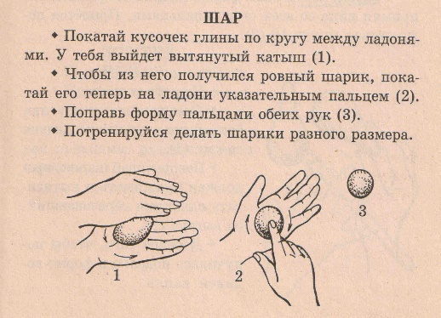 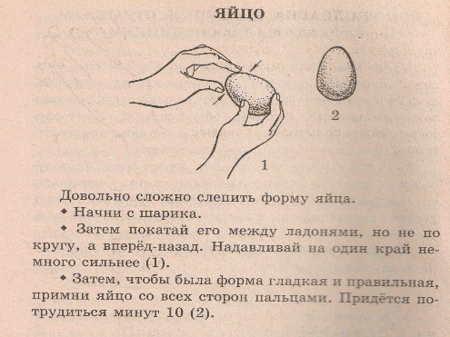 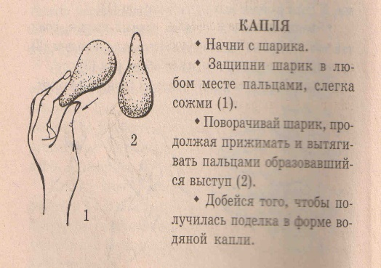

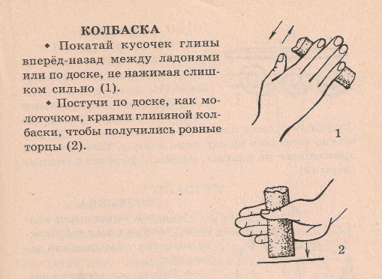 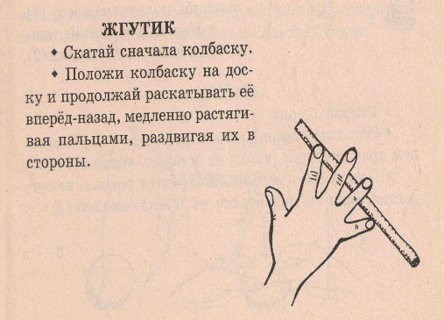 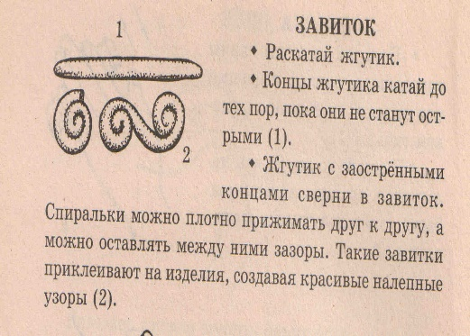

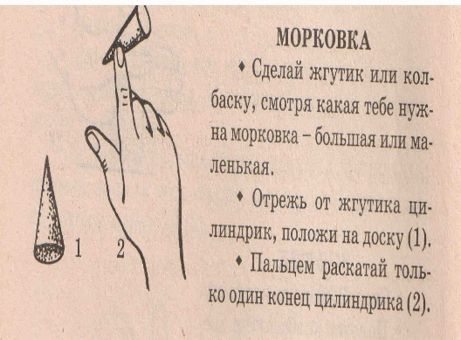 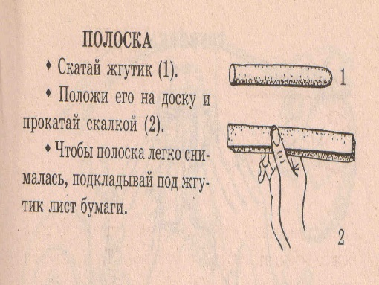 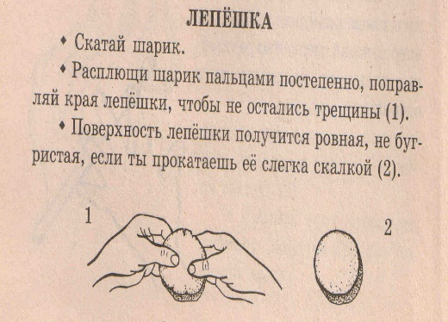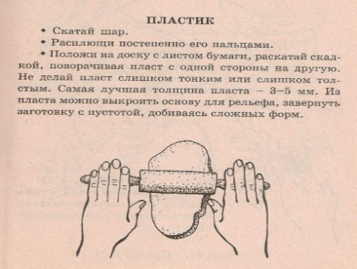 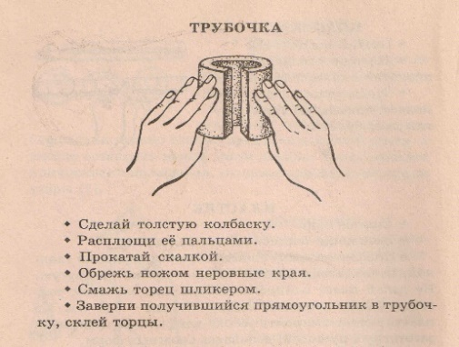 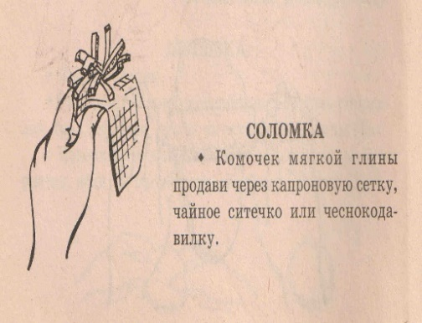

**2-ой приём лепки:** раскатываем, налепливаем.

Положить массу на доску с тканью, раскатать скалкой, поворачивая пласт с одной стороны, на другую. Самая лучшая толщина пласта 3-5 мм. Делаем из пласта ровный квадрат размером 5 x 5 см. Используя первый прием лепки, налепливаем детали на пластину, создавая неровность поверхности.

***Метод налепливания.***

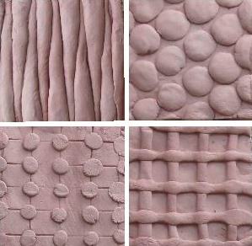

**3-ий приём лепки:** раскатываем, делаем отпечаток.

Используя второй прием лепки, вылепливаем пластины из глины размером 5 x 5 см. Далее делаем на пластинах отпечаток мятой бумаги, мятой фольги от шоколада, авторучки, колпачка фломастера и других предметов, приготовленных и принесенных заранее, инструментов предметов быта, кухонной утвари, природных материалов.

***Метод отпечатывания***

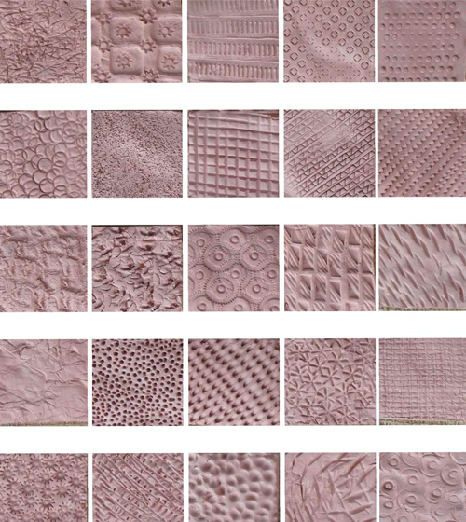

**IV. Самостоятельная работа детей.**

Во время самостоятельной практической работы учитель делает целевые обходы:

1) контроль организации рабочего места;

2) контроль правильности выполнения приемов работы;

3) оказание помощи учащимся, испытывающим затруднения;

4) контроль объема и качества выполненной работы.

Учитель:

- После того как вы попробовали разные приемы леки смело можно приступать к изготовлению эскиза своих будущих часов. Размер часов с его деталями и элементами дизайна, должен расположиться в размер бумаги формата А4.

Ученики начинают создавать свой эскиз, учитель оказывает помощь, подсказывает при затруднениях.

**V. Подведение итогов урока.**

- Ну вот, эскизы у нас получились, осталось их доработать дома. Давайте вспомним, о чем сегодня мы говорили в начале урока? *(ответы детей)*

- Для чего нужны часы людям? Что будет если их не станет?

- Приведите примеры работ художников-скульпторов и в каких видах скульптуры они работали?

- Что обозначает слово “Фактура”?

- Перечислите, какие приемы лепки использовали?

- Какими предметами делали отпечатки?

**VI. Домашнее задание**

Принести эскиз, самозатвердевающую массу для лепки, скалку, х/б ткань, стеки, различные трубочки, ручки, фактурные ткани, кружевные ленты, баночка для воды, доска для лепки, ножницы.

Урок окончен. Всего доброго!

Урок 2.

**Тема:** ***«Часы из самозатвердевающей массы. Фактура в скульптурных изображениях»***

Вид занятий: беседа, создание часов, используя различные приемы лепки.

**Ход урока:**

**I. Организационный момент.**

*Проверка готовности к уроку.*

**II. Беседа по теме урока.**

- На предыдущем уроке мы познакомились с работами художников-скульпторов, мастеров. Изготовили эскиз, используя различные техники лепки и оттиски.

Поговорили о значении часов в нашей жизни. Сегодня вы создадите свои индивидуальные часы, которые помогут вам быть собранными, следить за временем и некогда не опаздывать на уроки.

- Кто вспомнит историю одного обыкновенного мальчика, что у него случилось? *(ответы детей)*

- Какие приемы лепки вы помните? *(ответы детей)*

- Что можно использовать, чтобы на массе оставались красивые оттиски? *(ответы детей)*

Молодцы, а теперь можно приступать к практической работе.

**III. Практическая работа учащихся.**

Для начала нам нужно вырезать наш эскиз по контуру. Массу раскатать скалкой на ткани в тонкий слой, примерно 3-5 мм. Приложить эскиз и аккуратно стеком срезать форму.

После этого определяем, где будет циферблат. Размещаем дырочки для часового механизма, крепления и различных подвесок, согласно придуманному эскизу. Отпечатываем различную фактуру, кружевную ткань, вдавливая ее скалкой. Наклеиваем цифры и остальные детали. *(Примеры работ обучающихся)*

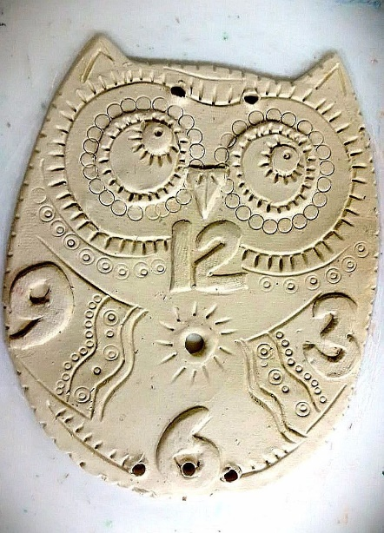 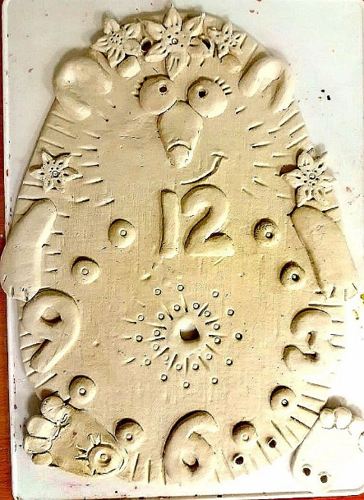 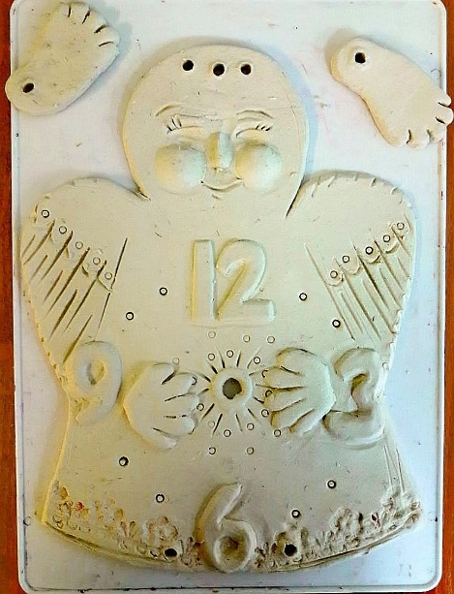

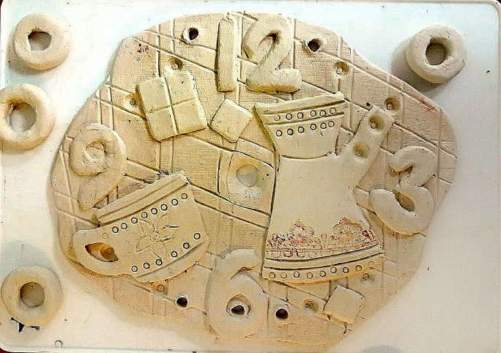 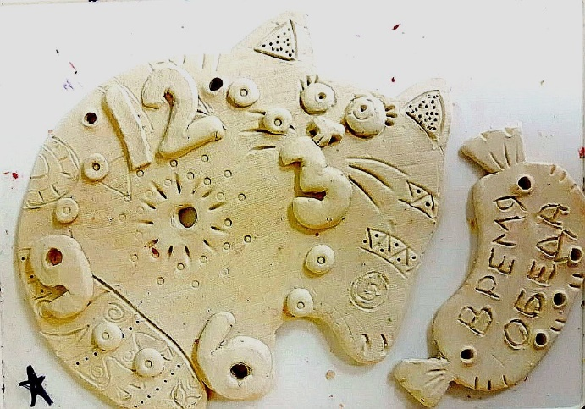

Во время самостоятельной практической работы учитель делает целевые обходы:

1) контроль организации рабочего места;

2) контроль правильности выполнения приемов работы;

3) оказание помощи учащимся, испытывающим затруднения;

4) контроль объема и качества выполненной работы.

**V. Итоги урока.**

Работы, выполненные учащимися, оцениваются за:

1) Выразительность композиции.

2) Передача формы пропорции фигуры.

3) Точная передача соответствия фактуры и стиля, тематики задумки.

Теперь им нужно подсохнуть и затвердеть. На следующем уроке бы будем покрывать их красками. Нам пригодиться гуашь, кисти, губка поролоновая, палитра, тряпочка, банка для воды, часовой механизм, джутовая нитка, бусинки, лак акриловый для закрепления работы.

*Уборка рабочих мест.*

Урок окончен. До свидания!

Урок 3.

**Тема:** ***«Часы из самозатвердевающей массы. Цветовое решение композиции»***

**Ход урока:**

**I. Организационный момент.**

*проверка готовности к уроку*

**II. Беседа по теме урока.**

- На прошлом уроке мы изготовили часы из самозатвердевающей массы, используя различные техники лепки и фактуры.

Сегодня мы приступим к цветовому решению наших работ.

- С какими трудностями вы столкнулись?

*(различный нажим на скалку, где-то основа получилась тоньше, где-то толще …)*

- Какая фактура от оттисков вам больше всего понравились?

*(отпечатывать кружевную ленту, колпачок от фломастера…)*

Все верно, несмотря на все сложности, вы справились! Часики подсохли, можно приступать к практической работе.

**III. Практическая работа учащихся.**

Сначала мы покроем черной гуашью полностью нашу основу и детали. Поролоном прокрашиваем все оттиски и впадины. Даем подсохнуть.

Разбираем цветовое решение. Прокрашиваем в цвете, используя ограниченную палитру цветов, но схожих по тонну.

Тонкой кисточкой прорабатываем детальки, прокрашиваем цифры.

Даем просохнуть. Закрепляем работу глянцевым акриловым лаком.

В конце декорируем наши часы, различными бусинками и джутовой нитью.

Во время самостоятельной практической работы учитель делает целевые обходы:

1) контроль организации рабочего места;

2) контроль правильности выполнения приемов работы;

3) оказание помощи учащимся, испытывающим затруднения;

4) контроль объема и качества выполненной работы.

*Работы обучающихся*

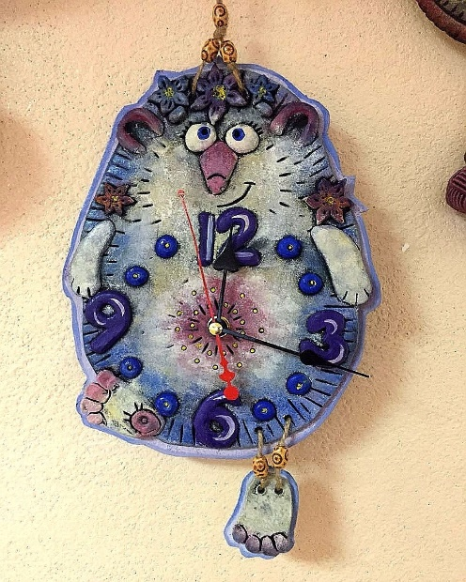 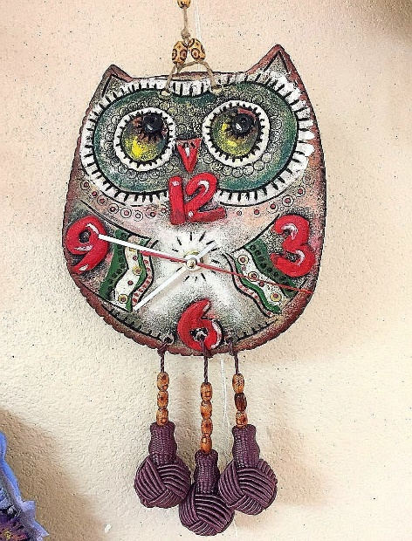 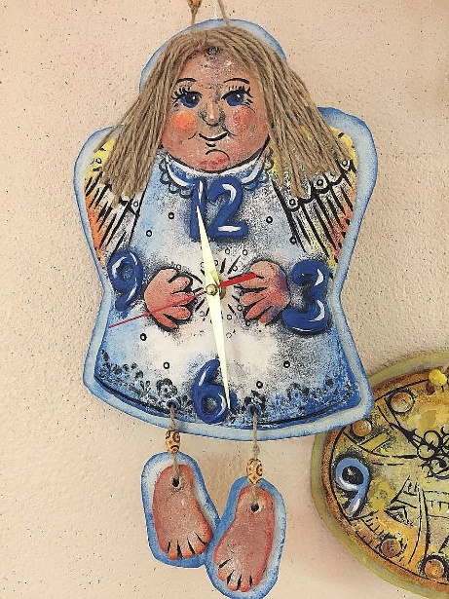

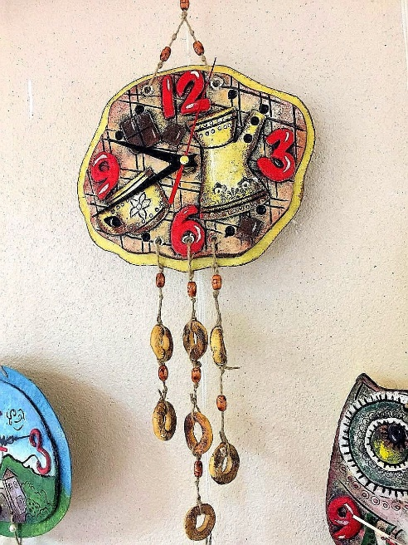 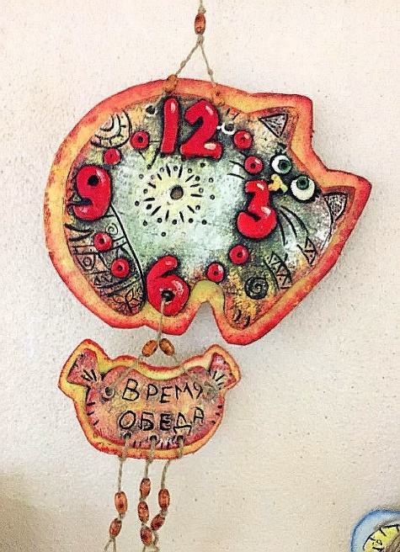 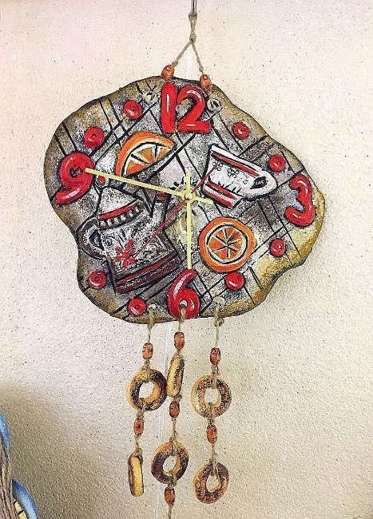

**V. Итоги урока.**

Работы, выполненные учащимися, оцениваются за:

1) Выразительность композиции.

2) Передача цветового решения.

3) Точная передача соответствия фактуры и стиля, тематики задумки.

- Посмотрите, ребята, какие прекрасные часы у нас получилась. Каждый из вас вложил в свои образы маленький кусочек души.

Спасибо, за то, что в работе вы проявили интерес и старания. Я надеюсь, что урок по созданию часов вам понравился.

*Уборка рабочих мест.*

Урок окончен. До свидания!

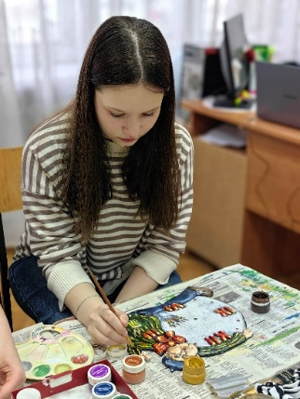 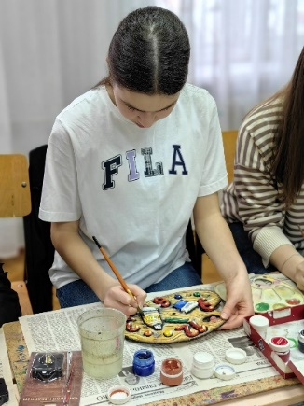 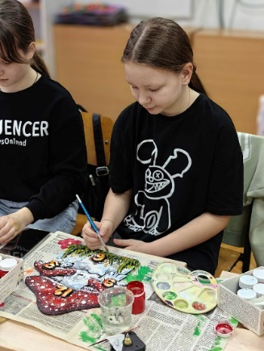 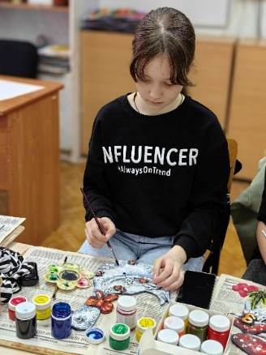

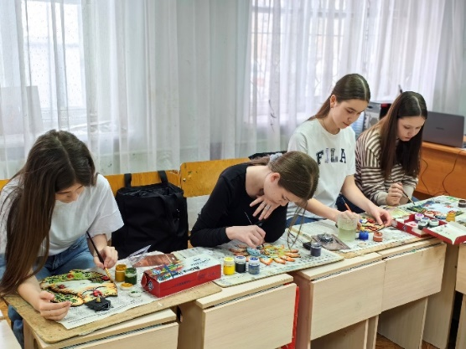 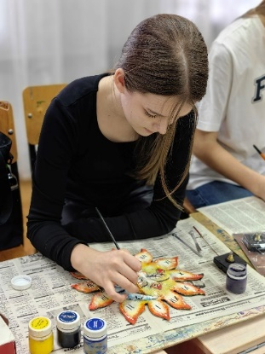 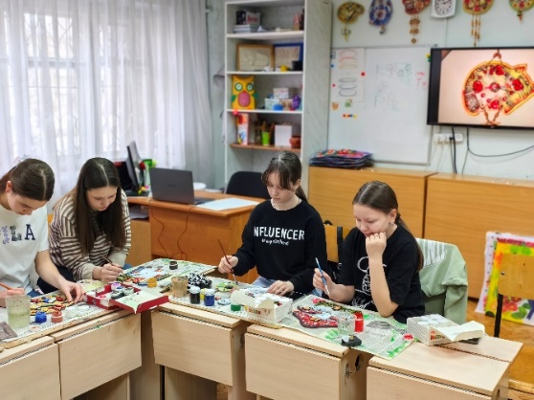

**Список использованной литературы:**

1. Боголюбов Н. “Лепка на занятиях в школьном кружке”. М.,1979 г.

2. Изобразительное искусство. Программа для начальных школ Крайнего Севера. – Л.: Просвещение, 1974 г.

3. Конышева Н. “Лепка в начальных классах. Пособие для учителя. – М.: Просвещение,1971 г.

4. Шпикалова Т. Народное искусство на уроках декоративного рисования. - М.: Просвещение 1974 г.

5. Яхонт О. Советская скульптура. Пособие для учителей. – М.,1974 г.

**Готовые изделия обучающихся.**

